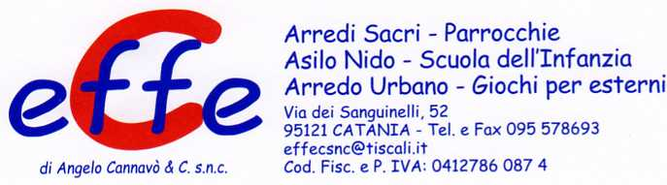

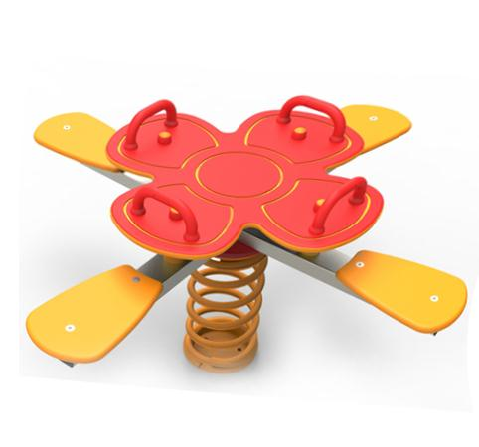
Descrizione:

Gioco a molla mod. Quadrifoglio Grande.
Sagoma in polietilene estruso spessore 19 mm
colorato in massa e resistente ai raggi UV con un
valore di 8 (scala di lana da 1 a 8) e riciclabile al
100%.
Manopole e copridadi in polietilene.
Staffa di collegamento molla/sagoma realizzata in
ferro zincata a caldo.
Staffa da interrare realizzata in ferro zincata a caldo.
Bulloneria in acciaio zincato o inox.
Molla filo 20 mm; h. 400 mm
Area di ingombro: 130x130cm
Area di sicurezza: 16 mq
Categoria: Giochi a molla
Codice: EP01045

